(Over)Bemesting… een goed idee voor plantengroei en ecosystemen?

Bouwsteen 2:
Labels creëren

Deze fase in een notendop:

Voor we aan het onderzoek kunnen beginnen, moeten we enkele voorbereidingen treffen. Om ervoor te zorgen dat we alle planten tijdens het onderzoek van elkaar kunnen onderscheiden, ontwerpen de leerlingen plantenlabels. Dit gebeurt volgens de vijf stappen van het technisch proces.

- Probleemstelling
Het is belangrijk dat we ons tijdens het onderzoek niet van plantjes vergissen. Daar moeten we een oplossing voor vinden.

- Ontwerp
- Opdracht
- Brainstorm
- Criteria
- Benodigdheden
- Schets

- Realiseren
- Voorbereiden
- Uitvoeren

- In gebruik nemen
- Bevestigen
- Criteria overlopen
- Aanpassen indien nodig

- Evalueren
- Met behulp van enkele vragen

Tijdens deze fase van het project moeten de leerlingen nadenken over het nut van labelen tijdens een onderzoek. Bovendien kunnen ze creatief te werk gaan.

Tijd:
3,5 lesuren
- Probleemstelling (5 minuten)
- Ontwerp (40 minuten)
- Realiseren (90 minuten)
- Let op: leerlingen moeten hun materialen kunnen meebrengen.
- In gebruik nemen (30 minuten)
  - Indien je leerlingen hun labels thuis laat afwerken/aanpassen:
10 minuten
- Evalueren (10 minuten)
Let op: je hebt dus een inleidende les nodig zodat leerlingen hun materialen kunnen meebrengen!
Leerplan: D/2024/13.758/030
Leerdoelen:
- /
STEM-doelen:
- LPD 2S: De leerlingen gebruiken met de nodige nauwkeurigheid meetinstrumenten en hulpmiddelen.
- LPD 4S: De leerlingen werken op een veilige en duurzame manier met materialen, stoffen, organismen en technische systemen.
- LPD 5S: De leerlingen ontwikkelen een oplossing voor een probleem door STEM-disciplines geïntegreerd toe te passen.
Leerinhouden:
De leerlingen kunnen:
- gepaste criteria voor een ontwerp opstellen.
- een gedetailleerde schets van een ontwerp maken.
- de gepaste materialen en middelen voor een ontwerp selecteren.
- op een veilige en gestructureerde wijze een ontwerp creëren.
- een gedetailleerde en correcte werkwijze van een ontwerp opstellen.
- a.d.h.v. opgestelde criteria een ontwerp realiseren.
- kritisch over een ontwerp reflecteren.

Randvoorwaarden:
Materialen voor klasgebruik:
- Laptop
- Beamer
- Leerlingenbundel
- Didactisch materiaal:
- Voorbeeld bakje

Materialen per groep (3 leerlingen):
De leerlingen stellen in groep een eigen materialenlijst samen.

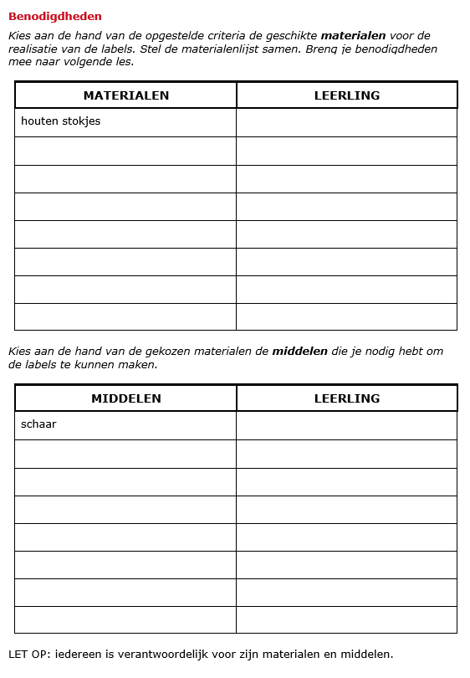

Beschrijving leeractiviteiten:
In dit onderdeel volgt eerst een korte klassikale fase waarin de opdracht wordt uitgelegd en er enkele voorbeelden worden gegeven. Vervolgens kunnen de leerlingen dan zelfstandig aan de slag.
Let op: je hebt minstens 2 lessen nodig zodat leerlingen hun materialen kunnen meebrengen!

Probleemstelling:
Leerlingenbundel: p. 13
PPT: dia 3-4
De eerste stap van het technisch proces voeren we klassikaal uit.
OLG
Zoals jullie weten gaan we onderzoek uitvoeren op plantjes.
- Waarom hebben we labels nodig?
  - vergissingen voorkomen

Technisch proces:
Leerlingenbundel: p. 13-16
PPT: dia 5-12
Van dia 5 tot 7 kan je de opdracht kort klassikaal geven. Op dia 8-10 vind je enkele goede en slechte voorbeelden van labels. We zouden de labels niet te lang tonen zodat leerlingen deze niet gaan namaken.
Leerlingen zorgen bij deze opdracht zelf voor hun materialen. Op dia 11 staan hierover enkele afspraken.
Zelfstandig werk: les 1
De overige stappen voeren de leerlingen zelfstandig uit. Geef hen de volgende instructies:
- Brainstorm: denk eerst na over je label. Licht jullie idee toe aan de leerkracht.
- Criteria: stel min. 3 en max. 6 extra criteria op.
- Benodigdheden: vul de benodigdheden lijst aan. Let op: iedereen is verantwoordelijk voor zijn eigen materialen.
- Schets: maak een schets.
Zelfstandig werk: les 2
De overige stappen van het onderzoek voeren de leerlingen zelfstandig uit. Geef hen de volgende instructies:
- Realiseren: creëer je label
- Werkwijze: noteer de stappen van de werkwijze van je realisatie.
- In gebruik nemen: bevestig je label aan je bakje en controleer of het voldoet aan de criteria. Duidt dit aan door ja of nee de markeren. Indien je label niet voldoet aan alle criteria, pas je je label aan en check je opnieuw de criteria.
- Evalueren: voer een korte evaluatie uit over je label door de twee vraagjes in te vullen.
Evaluatie: (zie evaluatiecriteria)
Ondersteunend materiaal voor leerlingen en leerkrachten:

- Leerlingenbundel (blanco)
- Leerlingenbundel (ingevuld)
- PowerPointpresentatie

Reader:
Dit zijn verwijzingen naar voor de leerkracht interessante bronnen over deze bouwsteen met extra achtergrondinformatie (filmpjes, boeken, artikels, websites, etc.)

Veiligheid in het technieklokaal:
https://veiligpracticum.nl/media/uploads/veiligheid_leerlingenboekje_techniek.pdf

Achtergrondinformatie:
Bij de realisatie van de plantenlabels vragen we steeds om te werken volgens de algemene veiligheidsvoorschriften die gelden in een technieklokaal:
- Doe je haren bij elkaar.
- Draag een schort/labojas.
- Draag een veiligheidsbril indien nodig.
- ...

Wanneer leerlingen kiezen om met specifieke technieken (bv.: solderen) te werken, kan je deze veiligheidsvoorschriften uitbreiden:

Solderen
- Draag altijd een veiligheidsbril.
- Blaas de schadelijke rook weg.
- Maak je sponsje nat.
- Zet de te solderen onderdelen vast.
- Was je handen wanneer je gedaan hebt met solderen.
- …

Suggesties:
Deze bouwsteen kan je aanpassen of weglaten om tijd te besparen, het project met een andere inkijk te benaderen enz. We geven enkele opties:

- Je kan werken met een vast ontwerp dat alle leerlingen hanteren. Zo krijg je allemaal dezelfde labels en kan je de leerlingen deze telkens anders laten afwerken.

- Je kan deze bouwsteen volledig weglaten en werken met etikettering. Wanneer je beperkter bent in tijd en je opteert om de focus meer op andere bouwstenen te leggen, is het mogelijk om dit stukje weg te laten.

- Je hebt de mogelijkheid om de probleemstelling in bouwsteen 1 in te korten en de probleemstelling mee te geven als huistaak. Zo kan je het eerste stuk van bouwsteen 2 al aanvangen. Je kan de leerlingen reeds laten brainstormen en de materialenlijst laten samenstellen. Hierdoor kan je ook weer tijd uitsparen.

Eindtermen:
- CD 12.01.01
- CD 12.01.02
- MD 06.50
- MD 06.52

Enkele resultaten tijdens de uitrol:
Voorbeelden schets

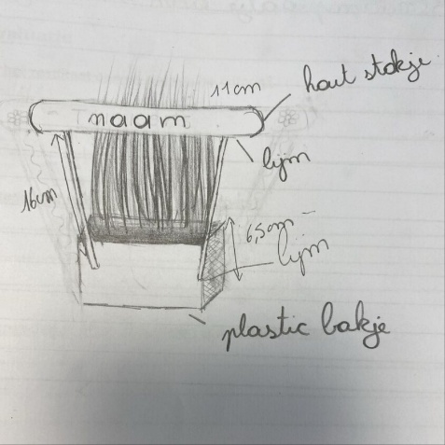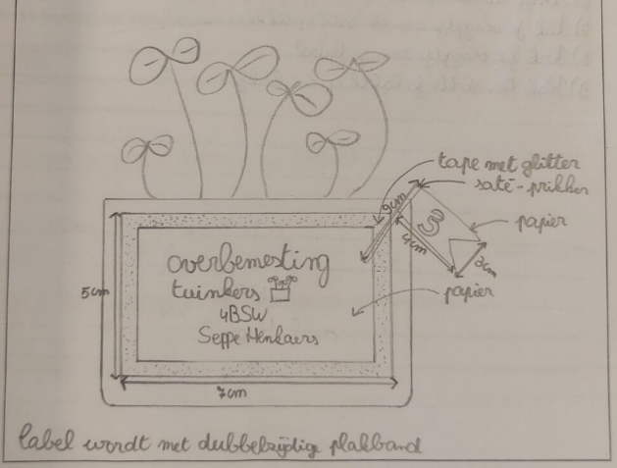

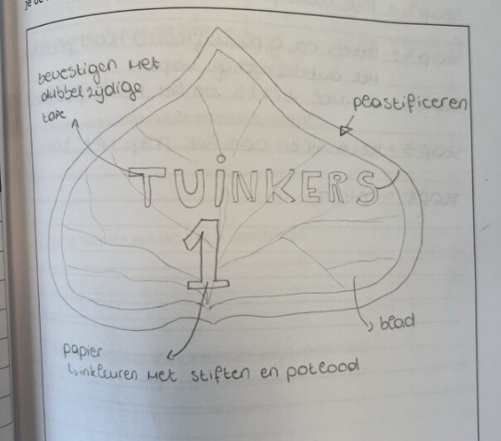
Voorbeelden labels

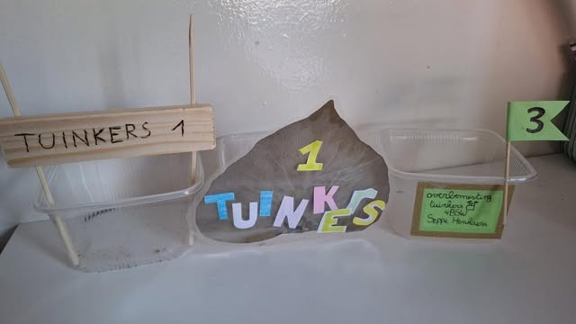

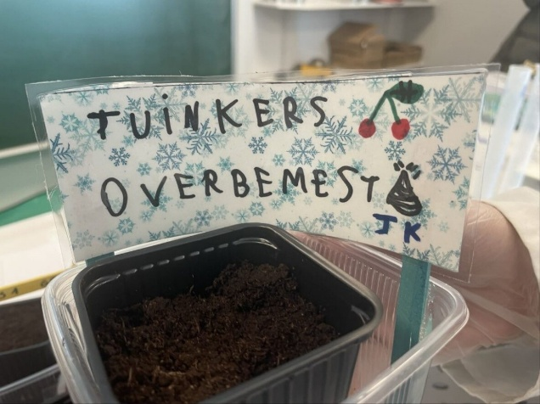

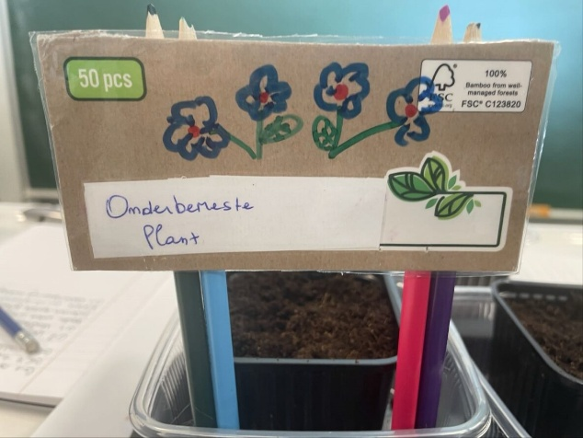
Voorbeeld stappenplan
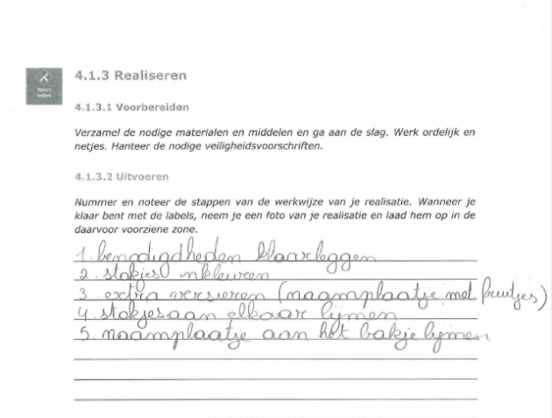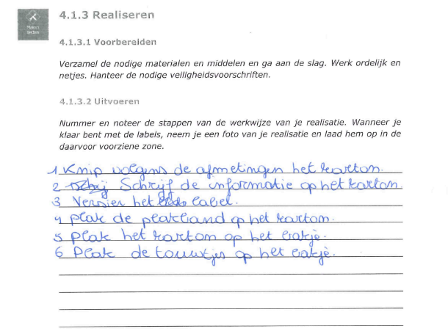

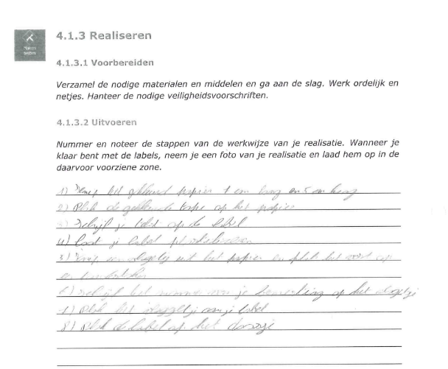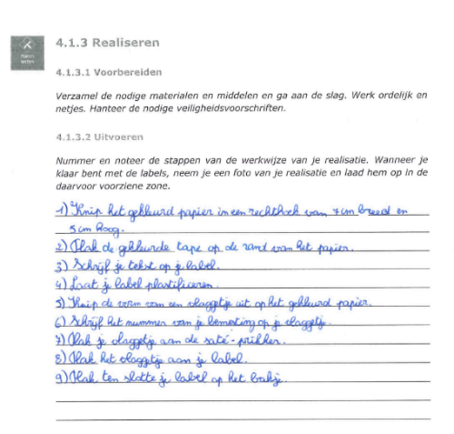



Ontwikkeld in samenwerking met: IKSO Hoeselt

